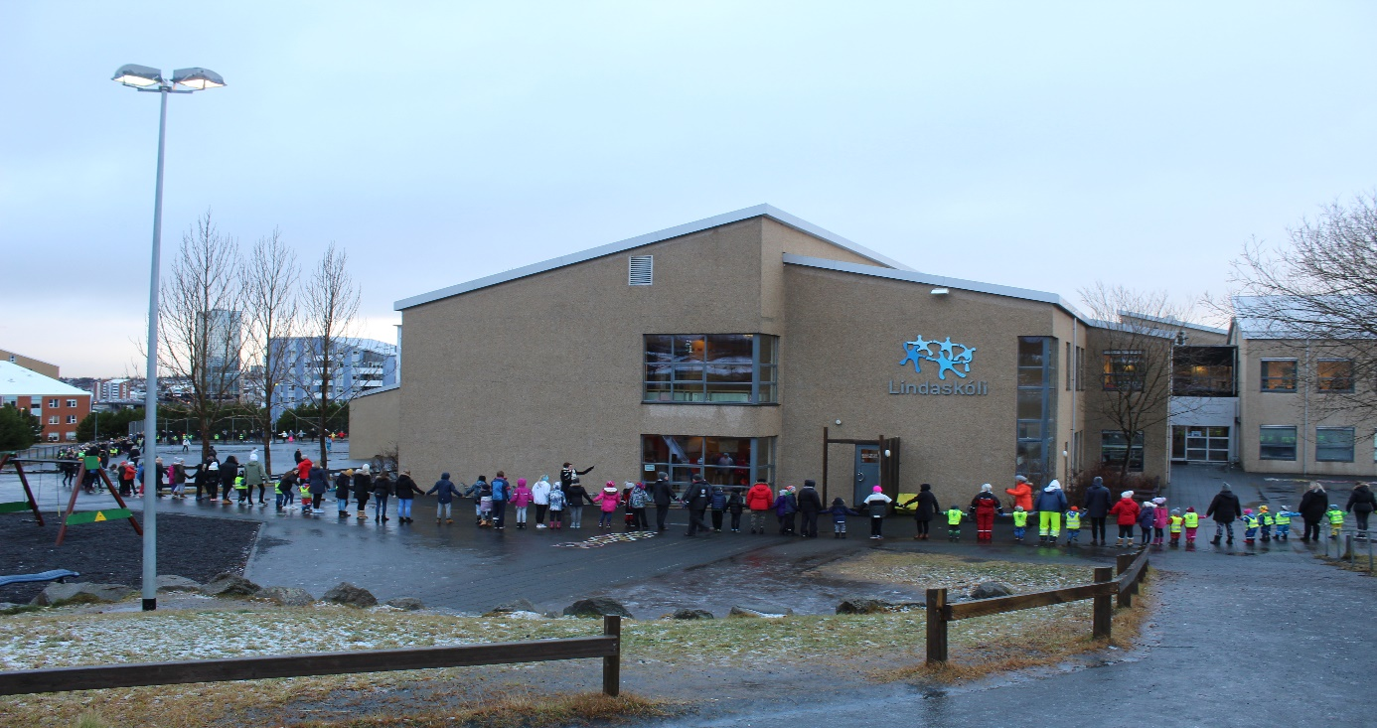
Jafnréttisáætlun
Lindaskóla
2018-2021

Inngangur
Jafnréttisáætlun Lindaskóla byggir á lögum um jafna stöðu og jafnan rétt kvenna og karla nr. 10/2008, og Jafnréttisstefnu Kópavogsbæjar.
Markmið áætlunarinnar er að leggja áherslu á jafnan rétt einstaklinga með mannréttindi og margbreytileika að leiðarljósi. Jafnrétti tryggir betri líðan nemenda og starfsmanna. Við viljum að nemendur og starfsmenn rækti með sér virðingu fyrir fjölbreytileika mannlífs óháð andlegu og líkamlegu atgervi, kynferði, kynhneigð, litarhætti, þjóðerni, trú eða efnahag. Í jafnréttisáætlun Kópavogsbæjar er því beint til starfsfólks sem sinnir uppeldisstörfum að hafa jafnréttissjónarmið að leiðarljósi. Okkur ber að vinna að því að skapa jafna stöðu kynjanna og veita börnum og unglingum hvatningu til að rækta sérkenni sín og jákvæð samskipti milli kynja.
Áherslur:
- Nemendur hafi jafna möguleika til náms óháð kyni.
- Starfsfólk hafi jöfn tækifæri til starfa, stjórnunar, starfsþróunar og endurmenntunar óháð kyni.
- Vinna gegn staðalmyndum kynjanna eins og þær birtast í orðræðu og myndmáli.
- Fordómar, einelti, ofbeldi, kynbundið ofbeldi, kynbundin áreitni eða kynferðisleg áreitni er ekki liðið.
- Ekkert starf eða nám flokkist eftir kynjum.
- Valgreinar höfði jafnt til drengja og stúlkna.
- Námsefni ekki kynjabundið.
- Kynjafræði skylda/bundið val.

Ábyrgð
Skólastjóri Lindaskóla ber ábyrgð á jafnréttisáætlun skólans og að skipað sé í jafnréttisnefnd sem sér síðan um endurskoðun og viðhald jafnréttisáætlunarinnar. Skólastjóri kynnir jafnréttisáætlunina á starfsmannafundi að hausti ár hvert og minnir á hana reglulega yfir skólaárið. Jafnréttisáætlun skólans er aðgengileg á heimasíðu Lindaskóla og á innra neti skólans til upplýsingar.

Jafnréttisnefnd Lindaskóla
Í jafnréttisnefnd Lindaskóla sitja Guðrún G. Halldórsdóttir skólastjóri, Eyrún Magnúsdóttir kennari, Sigurbjörg Hannesdóttir þroskaþjálfi, Þórður G. Pétursson.
Hlutverk nefndarinnar er:
- að vinna að jafnréttisáætlun og fylgja því eftir að unnið sé eftir jafnréttisáætlun skólans.
- að endurskoða jafnréttisáætlun skólans í upphafi hvers skólaárs og gera breytingar ef þörf krefur.
- að fylgjast með breytingum sem verða á lögum og reglugerðum um jafnréttismál.
- að sjá til þess að öll mál séu skoðuð og fylgt eftir samkvæmt lögum og reglum bæjaryfirvalda

Starfsfólk
Þess skal gætt í öllum starfsháttum Lindaskóla og í daglegri umgengni við starfsfólk að þeim sé ekki mismunað á grundvelli kynferðis. Leitast skal við að mæta þörfum bæði karla og kvenna í skólastarfinu. Skoðað verði hvernig hægt sé að stuðla að jafnri kynjaskiptingu innan skólans en mjög fáir karlmenn starfa við skólann 13 á móti 59 konum.
Launajafnrétti
Karlar og konur skulu fá greidd sömu laun fyrir jafn verðmæt störf. Nauðsynlegt er að fylgjast með launum starfsfólks og vinna að því að jafna mismun ef hann kemur í ljós. Einnig þarf að fylgjast með að framboð á yfirvinnu standi starfsfólki jafnt til boða þar sem við á, óháð kyni.
- Aðgerð: Skólastjóri ásamt launafulltrúum gera athugun á launum starfsfólks með áherslu á jafnrétti. Komi upp misræmi á launum verður leitast við að leiðrétta það hið fyrsta.
- Ábyrgð: Skólastjóri ásamt launafulltrúa bæjarins.
- Tímarammi: Á hverju hausti

Laus störf, starfsþjálfun, endurmenntun og símenntun
Leitast skal við að jafna stöðu kvenna og karla innan skólans eins og kostur er. Starfsþjálfun og endurmenntun skal standa öllu starfsfólki til boða óháð kyni. Símenntunaráætlun skólans gerir ráð fyrir að allir hafi jafnan aðgang að símenntun og endurmenntun.
Laus störf skulu standa konum sem körlum jafnt til boða. Gerð skal undantekning ef starfsmaður á að sinna t.d. baðvörslu stúlkna eða drengja. Gæta skal þessa að hvetja bæði kynin til að sækja um stöður sem losna hjá skólanum.
- Aðgerð: Skólastjórnendur og bæjaryfirvöld skulu sameinast um að gæta jafnréttis við ráðningu í laus störf innan skólans. Stjórnendur hvetja starfsfólk sitt til að sækja sér endurmenntun.
- Ábyrgð: Skólastjóri ásamt bæjaryfirvöldum.
- Tímarammi: Hvert sinn sem þarf að ráða í stöður innan skólans. Farið er yfir þörf á endurmenntun ár hvert.

Samræming fjölskyldu- og atvinnulífs
Samræming starfs og einkalífs. Leitast skal við að skapa starfsfólki aðstæður til að samræma kröfur atvinnu- og einkalífs eins og kostur er. Gæta þarf þess sérstaklega að sama gildi um karla jafnt sem konur. Reynt verði að koma til móts við óskir starfsfólks um sveigjanleika í störfum þar sem það er mögulegt. Lindaskóli vill kappkosta að aðbúnaður í skólanum verði eins og best verður á kosið til að starfsfólki þyki skólinn ákjósanlegur vinnustaður.
- Aðgerð: Þess skal gætt að taka tillit til þarfa starfsfólks og grípa til aðgerða sé þörf á.
- Ábyrgð: Skólastjóri og starfsmenn.
- Tímarammi: Í starfsmannaviðtölum ár hvert og við gerð innra mats.

Kynbundið ofbeldi, kynbundin áreitni og kynferðisleg áreitni.
Atvinnurekendur og yfirmenn stofnana og félagasamtaka skulu gera sérstakar ráðstafanir til að koma í veg fyrir starfsfólk, nemar og skjólstæðingar verði fyrir kynbundinni eða kynferðislegri áreitni á vinnustað, stofnun, í félagsstarfi eða skólum.
Kynbundið ofbeldi, kynbundin áreitni og kynferðisleg áreitni er ekki liðin í Lindaskóla. Samkvæmt lögum um réttindi og skyldur opinberra starfsmanna skal starfsfólk stofnunar rækja starf sitt af fagmennsku, alúð og samviskusemi og gæta kurteisi, nærgætni og lipurðar í framkomu. Mikilvægt að kynna fyrir starfsfólki færar leiðir til úrlausnar í tengslum við kynbundið ofbeldi/ áreitni og kynferðislega áreitni. Sjá forvarna- og viðbragðsbækling frá Vinnueftirliti ríkisins sem heitir; Einelti og kynferðisleg áreitni á vinnustöðum.
- Aðgerð: Allar tilkynningar eru rannsakaðar í samræmi við lög
- Ábyrgð: Stjórnendur með aðstoð bæjaryfirvalda.
- Tímarammi: Um leið og mál kemur upp skal bregðast við.

Nemendur
Nemandinn sem einstaklingur
Þess skal gætt í öllum starfsháttum að nemendum sé ekki mismunað á grundvelli kynferðis og orðræða starfsfólks skal taka mið af því. Lögð skal áhersla á að nemendur læri að virða tilfinningar annarra óháð uppruna, kyni, búsetu, trú eða fötlun. Kennsluaðferðir eða námsgögn mega ekki mismuna nemendum enda eiga allir nemendur jafnan rétt til náms.
- Aðgerð: Kennarar sjá til þess að nemendur fái kennslu við hæfi.
- Ábyrgð: Skólastjórnendur og kennarar.
- Tímarammi: Allt skólaárið.

Menntun og skólastarf
Í Lindaskóla er unnið samkvæmt markmiðum aðalnámskrár grunnskóla þar sem fram kemur að jafnrétti er einn af grunnþáttum menntunar. Leggja skal áherslu á að mæta þörfum beggja kynja í skólastarfinu. Nemendur í öllum árgöngum skólans skulu hljóta fræðslu um jafnréttismál og passað verður að kynjasamsetning í skólastarfi verði eins jöfn og mögulegt er hverju sinni. Kennslu- og námsgögn eiga að vera fjölbreytt og höfða bæði til drengja og stúlkna sem og allar námsgreinar. Mikilvægt er að kennarar meti námsefni á gagnrýninn hátt og forðast skal að nota námsefni sem ýtir undir staðalmyndir kynjanna. Kennarar noti gátlista Námsgagnastofnunnar til hliðsjónar við val á námsefni.

- Námsefni skal tala fyrir mannréttindum og jafnrétti manna. Það á að vera laust við fordóma, t.d. um búsetu, fötlun, kyn, kynhneigð, stétt eða trúarbrögð. Leitast skal við að vinna gegn hvers konar viðhorfum sem hvetja til eða viðhalda misrétti og kynþáttahyggju. Einnig skal, þar sem við á, tekin afdráttarlaus afstaða gegn hvers kyns ofbeldi og kúgun.
- Ekki skal mismuna kynjum eða fjalla einhliða um hlutverk kynjanna. Mikilvægt er að ámóta fjöldi einstaklinga af báðum kynjum birtist í námsefninu, bæði í texta og myndum, og að drengir og stúlkur séu ekki eingöngu sýnd í svokölluðum hefðbundnum hlutverkum.
- Þar sem rætt er um aðrar þjóðir eða ákveðna hópa fólks í námsefni, ber að forðast alhæfingar og gæta þess að umfjöllunin sé málefnaleg og ýkjulaus, bæði í máli og myndum.

Fræðsla um jafnrétti og mannréttindi er hluti af kennslu í samfélagsgreinum. Náms- og starfsfræðsla miðar að því að kynna bæði drengjum og stúlkum möguleika á framhaldsmenntun og störfum óháð kyni og skulu þeir hvattir til að prófa það sem hentar hverjum og einum en ekki horfa í staðalmyndir. Sjálfsstyrking skal vera sjálfsagður hluti náms á öllum skólastigum. Leggja skal áherslu á að búa bæði kynin undir ábyrgð og skyldur einkalífs og fjölskyldulífs, félagslífs og atvinnulífs.
Námsefni sem hentar vel:
Kompás: http://www.nams.is/Namsefni/Valid-namsefni/?productid=c9393afb-f77d-41b8-b979-9cfc36ed1538&categoryid=
Litli Kompás: http://vefir.nams.is/litli_kompas/index.html
Námsefnið : Ég, þú og við öll (námsg.2014)
Lifað í lýðræði http://vefir.nams.is/flettibaekur/namsefni/lifadilid/
Jafnrétti í skóla: http://www.jafnrettiiskolum.is/jis/?D10cID=News

- Aðgerð: Stjórnendur sjá til þess að farið sé yfir skólanámskrá og kennsluáætlanir til að kanna hvort tekið sé jafnt tillit til beggja kynja. Kanna reglulega skoðanir kennara á þeim kennslu- og námsgögnum sem eru í notkun út frá jafnréttissjónarmiðum.
- Ábyrgð: Skólastjóri og starfsmenn.
- Tímarammi: Á hverju skólaári.

Jafn réttur í skólastarfi
Allt skólastarf á að vera í anda jafnréttis þar sem allir nemendur skólans sitja við sama borð. Jafnrétti á að vera samofið leik og starfi nemenda og starfsfólks í skóla sem stuðlar að því að undirbúa nemendur undir líf og starf í þjóðfélagi sem á að starfa á jafnréttisgrundvelli. Mikilvægt er að hafa jafnt kynjahlutfall nemenda í nefndum og ráðum.
- Aðgerð: Þess skal gætt í öllu skipulagi að hafa jafnrétti að leiðarljósi.
- Ábyrgð: Skólastjórnendur og allir starfsmenn skólans.
- Tímarammi: Við mat á skólastarfi.

Kynbundið ofbeldi, kynbundin áreitni og kynferðisleg áreitni.
Kynbundið ofbeldi, kynbundin áreitni og kynferðisleg áreitni er ekki liðin í Lindaskóla. Nemendur skulu fá fræðslu um skaðsemi kynbundins ofbeldis og áreitni og kynferðilegs ofbeldis til að koma í veg fyrir að nemar verði fyrir því. Ef upp koma slík mál er strax tekið á þeim og meðferð þeirra fer í ákveðinn farveg samkvæmt lögum og reglum Kópavogsbæjar.
- Aðgerð: Kennarar sjá um fræðslu til nemenda. Við allar ráðningar starfsmanna í skólann er skimað gegn kynferðislegu ofbeldi gegn börnum. Sóttar eru upplýsingar í sakaskrá. Allar tilkynningar um ofbeldi gegn nemendum eru tilkynntar til barnaverndar Kópavogs.
- Ábyrgð: Skólastjóri og kennarar.
- Tímarammi: Jafnt og þétt yfir skólaárið.

Samskipti við foreldra/forráðamenn
Starfsfólk skólans þarf að gæta jafnræðis í samskiptum við foreldra/forráðamenn og gæta þess að útiloka ekki annað foreldri/forráðamann á grundvelli kyns. Mikilvægt að líta á móður og föður sem jafngild í foreldrasamstarfi.
- Aðgerð: Í samskiptum við heimili sé þess gætt að báðir foreldrar séu jafngildir í samstarfi við skólann.
- Ábyrgð: Stjórnendur og starfsmenn skólans.
- Tímarammi: Þegar það á við og samkvæmt jafnréttisáætlun skólans.

Gátlisti námsgagnastofnunar 2012. http://www.nams.is/lisalib/getfile.aspx?itemid=5bf30f86-bbae-4ec2-882f-dfebd1c135f3

